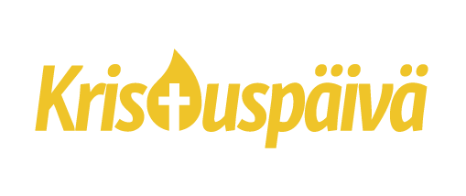
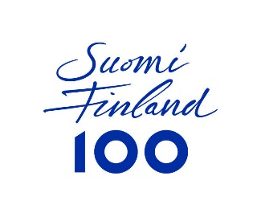

Pressmeddelande – Kristusdagen 2017
Kristusdagen 2017 uppmuntrar till gemensam bön för Finland
Kristusdagen 2017 samlar kristna från olika kyrkosamfund och väckelserörelser till Åbo 2.12 för att tillsammans be för vårt land och våra hem. Kristusdagen hör till reformationens och Finlands 100-jubileumsårs kristna huvudevenemang.
Till evenemanget väntas tusentals deltagare från hela landet. Det har redan planerats bussresor till Åbo från fler än 50 olika orter. Syftet med Kristusdagen är att uppmuntra till bön på alla orter i hela vårt land.
Programmet i Åbohallen inleds kl.12 med temat Korset och försoningen, programmet fortsätter kl.15 med huvudfest kring temat En framtid och ett hopp. Dagen avslutas med gemensam tack- och lovprisning. Under Kristusdagen görs den gemensamma bönen konkret och synligt genom att alla kommuners flaggor förs fram i Åbohallen som en korsformation under evenemangets huvudtillfälle. Också de nationaliteter som finns i vårt land finns representerade i flaggparaden. Från alla landets kommuner inbjuds en flaggbärare och ett bönepar att delta. Under dagen sjunger vi också Finlands största Hosianna som en bön och ett tecken på att adventstiden inleds.
Ledare för olika kyrkosamfund, väckelserörelser och organisationer är representerade under dagen. För musiken svarar bland annat Pekka Simojoki, Jippu, Sakari Heikkilä, Jippii-kören, Aboa Gospel och SUHE Live.
Kyrkosamfundsledare bjuder med
Biskopen för Esbo stift Tapio Luoma, Finlands pingströrelses ledare Mika Yrjölä och kyrkosamfundsledare Hannu Vuorinen från frikyrkan uppmuntrar till att delta i Kristusdagen.
”Under Kristusdagen tillbringar vi tillsammans tid i vår Herres närvaro. Där ber vi för oss själva, varandra, vårt land och vår värld, samt överlämnar oss åt den Heliga Andens vägledning.” Biskop Tapio Luoma, Esbo stift
”Det finns sådant som händer först när vi kommer samman. Gud gick inte med på att utbrista ”gott” så länge människan var ensam. Liv kan inte födas i ensamhet. Vissa välsignelser och bönesvar tar vi emot först då när vi är tillsammans inför Gud. Därför bjuder vi alla Finlands kristna att komma samman till Kristusdagen i Åbo.” Pastor Mika Yrjölä, Ledare för Suomen helluntaikirkko
”Vi kommer samman för att tillsammans be och tacka vår frälsare. Vi gör det för våra nästan och för det 100-åriga Finland. Enkelt och starkt. Jag kallar kristna från hela Finland att komma samman i Åbo så att vi med ett sinne och en mun lovprisar Gud (Rom. 15:6).” Pastor Hannu Vuorinen, ledare för Suomen Vapaakirkko

Uppmuntran till gemensam bön
Kristusdagen ordnades för första gången i Åbo år 2008 då Åbohallen fylldes av bedjare. Nu är det dags att komma samman till bön ännu en gång under Finlands jubileumsår.
- Kristusdagen är en tackfest för vårt fosterland och en bönedag för alla som bor i vårt land, säger pastor Pasi Jaakkola, huvudkoordinator för evenemanget. Han var med även under den första Kristusdagen som hämtade modell från Schweiz. Evenemanget uppmuntrade då på ett nytt sätt till gemensam bön på många orter.
- Finland och världen har förändrats, men samma behov av bön finns kvar. Vi behöver ny uppmuntran till bön för vårt land, våra hem och församlingar. Ett större evenemang som Kristusdagen uppmuntrar. Vår vy blir begränsad när vi står ensamma.
Som arrangörer för evenemanget fungerar ”Hengen uudistus kirkossamme ry”, ”Kansan Raamattuseura” samt församlingar från Åbo-regionen.
Kristusdagen är tvåspråkig
Under Kristusdagen kommer det svenska språket att användas på lämpligt sätt under programmet till exempel under bönerna och i musiken.

Tilläggsuppgifter:
Information om Kristusdagen finns på adressen: www.kristuspaiva.fi. På sidan finns också artiklar, bilder och logon som kan användas av media.
Tilläggsinformation fås av:
- Panu Pitkänen, verksamhetsledare, Hengen uudistus kirkossamme ry, 050 575 7006, panu.pitkanen@hengenuudistus.fi
- Pasi Jaakkola, kaplan, Turun Mikaelinseurakunta, 040 341 7412, pasi.jaakkola@evl.fi
- Ulla Saunaluoma, verksamhetsledare, Kansan Raamattuseura, 040 594 1332, ulla.saunaluoma@sana.fi

